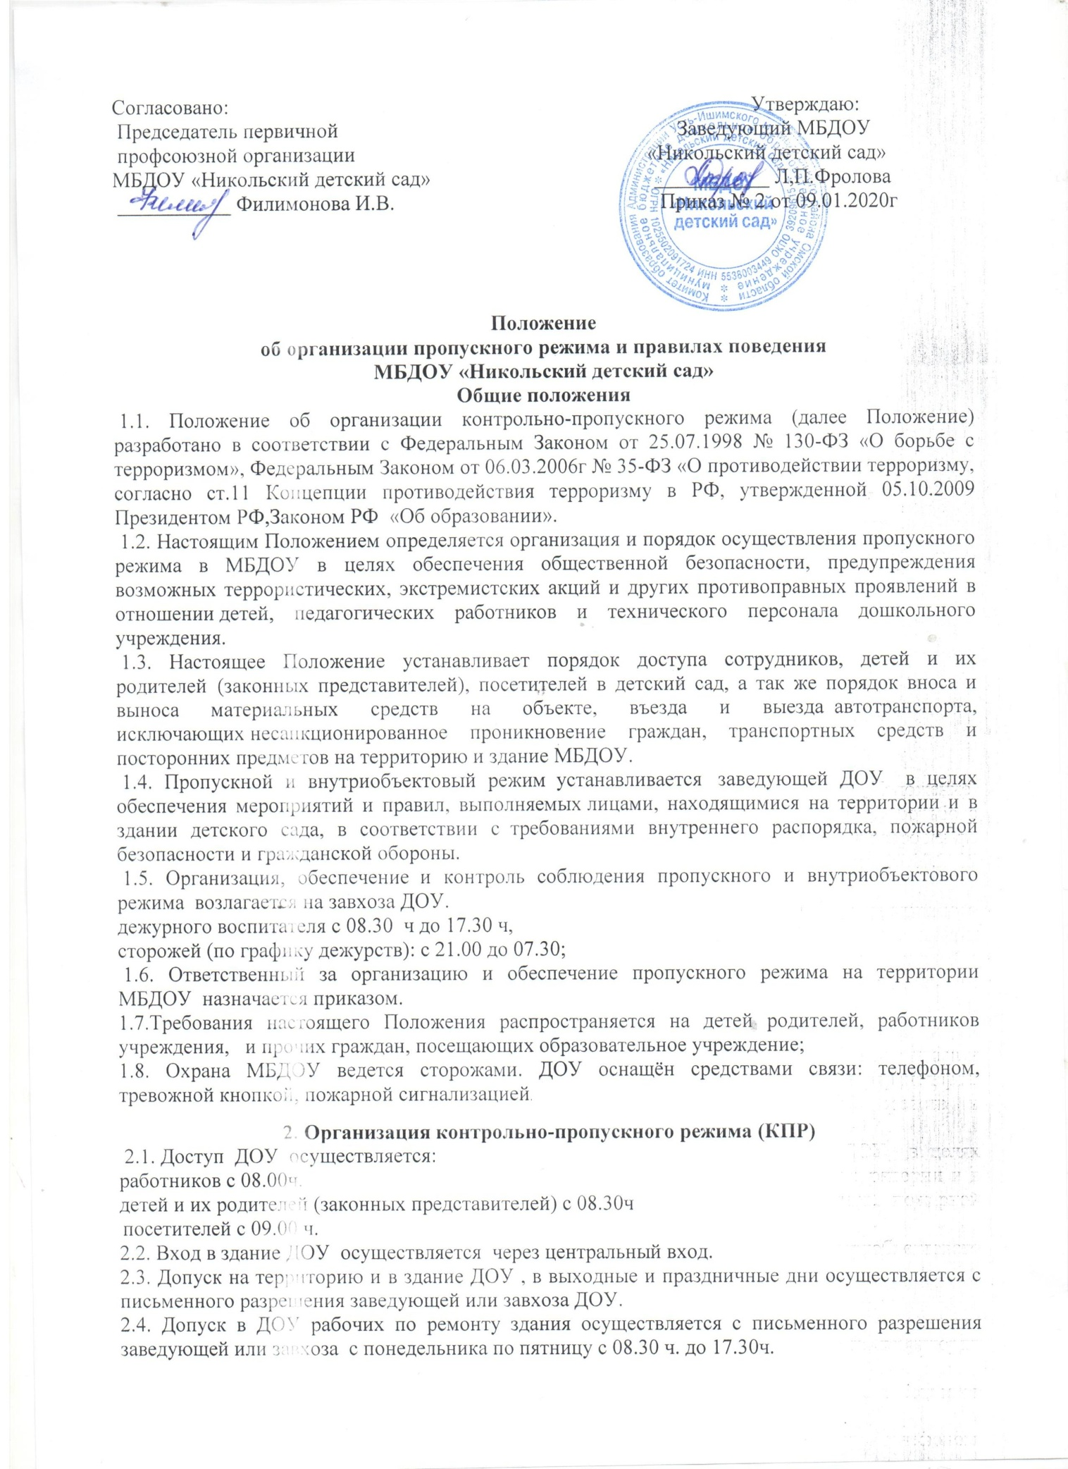

2.5. Запасные выходы постоянно закрыты и открываются в следующих случаях;
2.5.1.для эвакуации детей и персонала учреждения при возникновении чрезвычайных ситуаций;
2.5.2.для тренировочных эвакуаций детей и персонала учреждения;
2.5.3.для приема товарно-материальных ценностей.
2.6. Охрана запасных выходов на период их открытия осуществляется должностным лицом, открывшим их.
2.7.Ключи от детского сада находятся: 1 комплект в установленном месте, 2 комплект у заведующей ДОУ.
2.8.Посетители ДОУ могут быть допущены в учреждение и выпущены из него при предъявлении документа, удостоверяющего личность, с обязательной регистрацией в «Журнале учета посетителей»
2.9.При проведении родительских собраний, праздничных мероприятий сотрудники образовательного учреждения, передают информацию о количестве посетителей дежурному по ДОУ.
2.10.Группы лиц, посещающих учреждение для проведения и участия в массовых мероприятиях, семинарах, конференциях, смотрах и т.п., допускаются в здание и выпускаются из него при предъявлении документа, удостоверяющего личность
2.11.Дети покидают учреждение в сопровождении родителей или близких родственников, на которых в ДОУ имеется разрешительная документация от законных представителей ребенка (заявление и копия документов удостоверяющих личность)
2.12.Крупногабаритные предметы (ящики, коробки, мебель и пр.) пропускаются в здание учреждения через главный вход с предъявлением сопроводительных документов и осмотром представителем администрации учреждения .
3.Порядок допуска на территорию транспортных средств
3.1.Допуск без ограничений на территорию учреждения разрешается автомобильному транспорту экстренных и аварийных служб: скорой медицинской помощи, пожарной охраны, управления ГО и ЧС, управления внутренних дел, служба электросетей при вызове их администрацией учреждения;
3.2.Допуск и парковка на территории ДОУ разрешается автомобильному транспорту обслуживающих организаций (поставка продуктов) на основании договора, с обязательной отметкой в соответствующем журнале данных водителей и автотранспортных средств;
4. Обязанности участников образовательного процесса, посетителей при осуществлении контрольно-пропускного режима (КПР)
4.1.Заведующая обязана:
издавать приказы, инструкции необходимые для осуществления КПР
для улучшения работы КПР вносить изменения в Положение
определять порядок контроля и ответственных за организацию КПР
осуществлять оперативный контроль за выполнением Положения, работой ответственных лиц, дежурных воспитателей
4.2.Завхоз обязан:
обеспечить исправное состояние двери со звонком
обеспечить рабочее состояние системы освещения
обеспечить свободный доступ к аварийным и запасным выходам
обеспечить исправное состояние дверей, окон, замков, задвижек, ворот, калиток, стен, крыши и т.д.
обеспечить рабочее состояние системы аварийной подсветки указателей маршрутов эвакуации
осуществлять организацию и контроль за выполнением Положения всех участников образовательного процесса
4.3. Воспитатели обязаны:
осуществлять контроль за допуском родителей детей (законных представителей), посетителей в здание детского сада.
осуществлять обход территории и здания в течение дежурства с целью выявления нарушений правил безопасности, делать записи в «Журнале обхода территории»
при необходимости (обнаружение подозрительных лиц, взрывоопасных или подозрительных предметов и других возможных предпосылок к чрезвычайным ситуациям) принимать решения и руководить действиями для предотвращения чрезвычайных ситуаций (согласно инструкций по пожарной безопасности, гражданской обороне, охране жизни и здоровья детей и т.д.)
выявлять лиц, пытающихся в нарушении установленных правил проникнуть на территорию детского сада, совершить противоправные действия в отношении детей, работников и посетителей, имущества и оборудования образовательного учреждения. В необходимых случаях с помощью средств связи подать сигнал правоохранительным органам.
4.4. Сторожа обязаны:
осуществлять обход территории и здания в течение дежурства с целью выявления нарушений правил безопасности, делать записи в «Журнале обхода территории»
при необходимости (обнаружение подозрительных лиц, взрывоопасных или подозрительных предметов и других возможных предпосылок к чрезвычайным ситуациям) принимать решения и руководить действиями для предотвращения чрезвычайных ситуаций (согласно инструкций по пожарной безопасности, гражданской обороне, охране жизни и здоровья детей и т.д.)
выявлять лиц, пытающихся в нарушении установленных правил проникнуть на территорию детского сада, совершить противоправные действия в отношении воспитанников, работников и посетителей, имущества и оборудования образовательного учреждения. В необходимых случаях с помощью средств связи подать сигнал правоохранительным органам.
исключить доступ в ДОУ работникам, детям и их родителям (законным представителям) в выходные и праздничные дни, за исключением лиц допущенных по письменному разрешению заведующей или завхоза ДОУ
4.5. Работники обязаны: работники ДОУ, к которым пришли дети со взрослыми или посетители должны осуществлять контроль за пришедшим на протяжении всего времени нахождения в здании и на территории
работники ДОУ должны проявлять бдительность при встрече в здании и на территории детского сада с посетителями (уточнять к кому пришли, проводить до места назначения и передавать другому сотруднику)
работники групп, прачечной, кухни должны следить за основными и запасными выходами (должны быть всегда закрыты на запор) и исключать проход работников, родителей детей и посетителей через данные входы
4.6. Родители (законные представители) детей обязаны:
приводить и забирать детей лично, не поручать это малоизвестным и неблагонадежным лицам осуществлять вход и выход из детского сада только через центральный выход.
при входе в здание детского сада родители должны проявлять бдительность и интересоваться к кому проходит посетитель, если он проходит вместе с ним по одному звонку, проводить его до места назначения или передать работнику ДОУ
4.7. Посетители обязаны:
ответить на вопросы работника
после входа в здание следовать чётко в направлении места назначения
после выполнения цели посещения осуществлять выход чётко в направлении центрального выхода
не вносить в детский сад объёмные сумки, коробки, пакеты и т.д.
представляться если работники ДОУ интересуются вашей личностью и целью визита
5. Участникам образовательного процесса и посетителям запрещается
5.1. Работникам запрещается:
Нарушать настоящее положение
Нарушать инструкции по пожарной безопасности, гражданской обороне, охране жизни и здоровья детей
Оставлять без присмотра детей, имущество и оборудование ДОУ
Оставлять незакрытыми на запор двери, окна, калитки, ворота и т.д.
Впускать на территорию и в здание неизвестных лиц и лиц не участвующих в образовательном процессе (родственники, друзья, знакомые и т.д.)
Оставлять без сопровождения посетителей детского сада
Находится на территории и в здании детского сада в нерабочее время, выходные и праздничные дни
5.2. Родителям (законным представителям воспитанников) запрещается:
Нарушать настоящее Положение
Оставлять без сопровождения или присмотра своих детей
Оставлять открытыми двери в детский сад и группу
Впускать в центральный вход подозрительных лиц
Входить в детский сад через запасные входы
Нарушать инструкции по пожарной безопасности, гражданской обороне, охране жизни и здоровья детей
6. Контрольно-пропускной режим для вышестоящих организаций, проверяющих лиц и других посетителей ДОУ.
6.1. Лица, не связанные с образовательным процессом, посещающие ДОУ по служебной
необходимости, пропускаются при предъявлении документа, удостоверяющего личность, по согласованию с Заведующим ДОУ или лицом его, заменяющим с записью в «Журнале учета посетителей».
- Беспрепятственный доступ на объект (территорию) оперативных подразделений территориальных органов безопасности, территориальных органов Министерства внутренних дел Российской Федерации, территориальных органов Федеральной службы войск национальной гвардии Российской Федерации и территориальных органов Министерства Российской Федерации по делам гражданской обороны, чрезвычайным ситуациям и ликвидации последствий стихийных бедствий.
6.2. Должностные лица, прибывшие в ДОУ с проверкой, пропускаются при предъявлении
служебного удостоверения, документа, удостоверяющего личность, с уведомлением администрации ДОУ, о чем делается запись в «Журнале регистрации мероприятий по контролю деятельности ДОУ».
6.3. Группы лиц, посещающих ДОУ для проведения и участия в массовых мероприятиях,
семинарах, конференциях, смотрах и т.п., допускаются в здание ДОУ при предъявлении
документа, удостоверяющего личность по спискам посетителей, заверенных печатью и
подписью заведующей ДОУ.
6.4. В случае возникновения конфликтных ситуаций, связанных с допуском посетителей в
здание ДОУ, дежурный администратор или вахтер действует по указанию заведующего
или его заместителя.
7. Организация и порядок производства ремонтно-строительных работ в здании и помещениях ДОУ.
Рабочие и специалисты ремонтно-строительных организаций пропускаются в помещения ДОУ дежурным администратором или сторожем для производства ремонтно-строительных работ по распоряжению заведующей или на основании заявок, подписанных руководителем вышестоящими организациями. Все ремонтно-строительные работы, кроме экстренных, осуществляются в период отсутствия в помещениях ДОУ воспитанников.
9. Порядок пропуска на период чрезвычайных ситуаций и
ликвидации аварийной ситуации
9.1. Пропускной режим в здание ДОУ на период чрезвычайных ситуаций ограничивается.
9.2. После ликвидации чрезвычайной (аварийной) ситуации возобновляется обычная процедура пропуска.
10. Порядок эвакуации посетителей, работников и сотрудников
ДОУ из помещений и порядок их охраны
10.1. Порядок оповещения, эвакуации посетителей, работников и сотрудников из помещений ДОУ при чрезвычайных ситуациях (пожар, стихийное бедствие, информация об угрозе совершения террористического акта и др.) и порядок их охраны разрабатывается заведующим совместно с ответственными за ведение работы по антитеррору, охране и безопасности труда, пожарной безопасности.
10.2. По установленному сигналу оповещения все посетители, работники и сотрудники, а также работники, осуществляющие ремонтно-строительные работы в помещениях ДОУ
эвакуируются из здания в соответствии с планом эвакуации находящимся в помещении ДОУ на видном и доступном для посетителей месте. Пропуск посетителей в помещения ДОУ прекращается. Сотрудники ДОУ и ответственные лица принимают меры по эвакуации и обеспечению безопасности находящихся в помещениях людей. По прибытии сотрудников соответствующей службы для ликвидации чрезвычайной ситуации обеспечивают их беспрепятственный пропуск в здание ДОУ.

